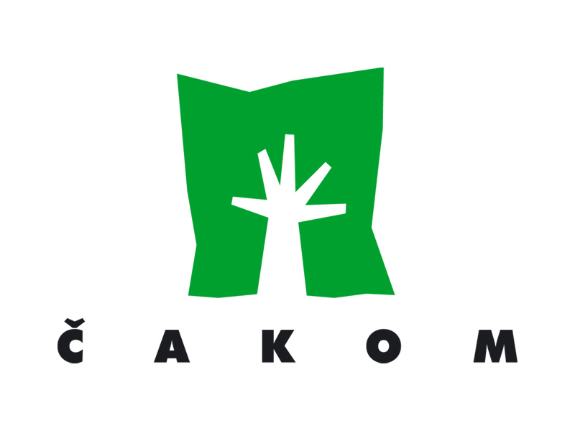
GKP ČAKOM d.o.o.
Mihovljan
Mihovljanska 10
OIB: 14001865632

KLASA: 406-03/25-01/46
UR. BROJ: 2109-74-03/2-25-3
Mihovljan, 19.09.2025.

- IZMJENA POZIVA NA DOSTAVU PONUDA
U POSTUPKU JEDNOSTAVNE NABAVE

- JAVNO PRIKUPLJANJE PONUDA -

PREDMET NABAVE:
GRMLJE

Evidencijski broj nabave: JN-10/25

*tekst Poziva na dostavu ponuda koji se mijenja ili izbacuje prekrižen je i označen crvenom bojom

Mihovljan, rujan 2025.
Naručitelj ispravlja poziv za nadmetanje u dijelu troškovnika. Tekst Poziva na dostavu ponuda u dijelu Ponudbeni list – Troškovnik, koji se mijenja ili izbacuje prekrižen je i označen crvenom bojom.

